编 号：0176-2020
现场审核记录
企业名称：山东寿光市坤隆石油机械股份有限公司
审核员： 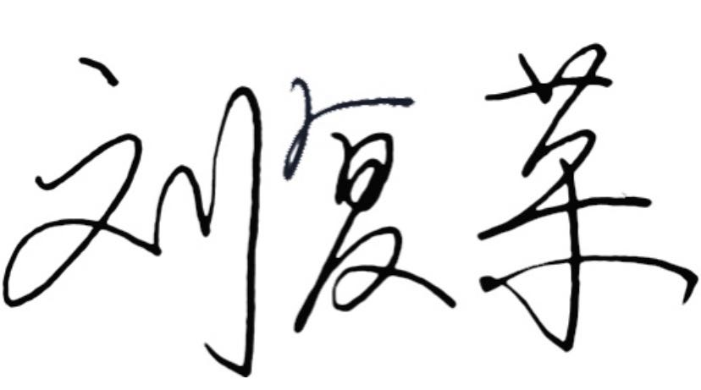
审核日期： 2020年12月07日至2020年12月09日上午
序号 | 审核内容  及抽样要求 | 对应的  标准条款 | 审核记录及说明 | 审核部门 | 是否列入  不符合项
1 | 是否清楚本部门计量职能？相关人员职责？ | 5.1 计量职能 | 企业编制了CL/KL 01-2020《测量管理手册》，明确了相关部门的计量职能以及相关人员的职责。  询问生产部付辉、供应链张希君等测量管理体系人员的主要计量职能和相关职责，均知道自己和本部门的主要职责。 | 生产部  供应链  仓库  营销部  品管部 | 否
2 | 部门文件是否现行有效并受控？抽查1-2份管理和技术文件信息量、计量单位、受控情况。 | 6.2.1程序 | 企业编制了Q/CL02.005-2020《文件管理程序》,其中规定了测量管理体系文件的控制要求。  查生产部接箍车间执行的检测技术标准GB/T230.1-2018金属材料 洛氏硬度试验第1部分：试验方法，标准现行有效，受控，计量单位符合要求。 | 生产部  品管部 | 否
3 | 企业是否建立软件管理程序文件？软件识别和确认？ | 6.2.2软件 | 企业编制了Q/CL02.006-2020《测量软件管理控制程序》，其中规定了对软件的控制要求。并定期进行软件测试、定期对软件进行定性考核评定。  查企业《软件对应设备台帐》1份，共有软件41套。  抽查生产部的《检测软件测试记录表》1份，设备名称：高频线GGC06-00，其软  软件名称：GZP/GCYP系统，测试内容：X/Y/Z轴重复定位精度。查《检测软件定性考核评定表》1份，符合要求。 | 生产部  品管部 | 否
4 | 企业是否编制了《测量记录管理程序》？核对1-2个记录信息量：有无编号？依据？设备信息？保存期限？等 | 6.2.3记录 | 企业编制了Q/CL02.007-2020《体系记录控制程序》,明确规定了对记录的控制要求。  查生产部编号为KL-PG-37的“T级接箍硬度检验记录表”，检验日期：2020年10月22日，检验依据：GB/T230.1-2018,金属材料 洛氏硬度试验 第1部分：试验方法，检验使用的设备：HR-150洛氏硬度计，记录保存期限为5年。 | 品管部  生产部  仓库 | 否
5 | 是否有计量确认状态标识 | 6.2.4标识 | 企业编制了Q/CL02.008-2020《封印和标识管理控制程序》,规定了标识的控制要求。  查生产部检测现场使用的出厂编号：2526，规格型号:HR-150A的洛氏硬度计，已由“北京航天计量测试技术研究所”校准，校准日期：2020年10月15日，并已粘贴了计量确认标识，符合要求。 | 生产部  品管部 | 否
6 | 企业是否建立测量设备管理程序？企业规定哪些测量设备纳入测量管理体系？企业对测量设  备的维护管理要求？对测量设备的溯源和受控要求？ | 6.3.1测量设备 | 企业建立了Q/CL02.009-2020 《测量设备管理程序》、Q/CL02.012-2020《测量设备确认管理控制程序》，其中规定了测量设备的维护管理要求。  企业建立了《测量设备台账》，共有2156台测量设备纳入了测量管理体系，其中强检设备42台，测量设备的管理和溯源符合要求。  查由“北京航天计量测试技术研究所”出具的校准证书1份：测量设备名称：小头千分尺，型号（50～75）mm，出厂编号：KL-LX05，校准日期：2020年10月15日，证书编号:HDle-2020-10-2765890。  测量设备量值均溯源至法定计量机构，详见《测量设备溯源抽查表》。 | 生产部  品管部  供应链 | 否
7 | 使用环境条件是否满足要求？ | 6.3.2环境 | 企业编制了Q/CL02.010-2020《设备环境管理程序》，规定了对环境的控制要求。  查品管部2020年11月《计量室环境记录表》，温湿度满足使用环境要求。 | 生产部  品管部 | 否
8 | 企业是否编制《测量过程设计和实现控制程序》是否识别顾客、组织和法律法规的要求确定计量要求？对测量过程是否识别过程要素和控制限？  测量过程是否分类管理？ | 7.1.计量确认 | 企业编制了Q/CL02.015-2020《测量过程设计和实现管理程序》，建立了《测量过程及控制一览表》、《测量设备计量确认明细表》、《计量确认过程验证记录表》、，从测量过程的识别到测量过程的设计与实现进行了综合管理。  识别顾客、组织和法律法规的要求确定计量要求，识别测量过程要素和控制线。  对测量过程按关键、重要、一般进行了分类管理。 | 生产部  品管部 | 否
9 | 企业是否建立计量确认间隔调整规定的程序文件？每次对不合格测量设备进行维修、调整和修改时是否评审确认间隔？ | 7.1.2计量确认间隔 | 企业编制了Q/CL02.012-2020《测量设备确认管理控制程序》，其中规定了测量设备校准周期间隔的评定、调整方法及确认原则。  企业暂无需要调整间隔的测量设备。 | 生产部  品管部 | 否
10 | 计量确认程序文件是否包括已确认的测量设备当封印或保护装置被发现损坏、破损、转移或丢失时所采取的措施？ | 7.1.3设备调整控制 | 企业编制了Q/CL02.009-2020《测量设备管理程序》、Q/CL02.012-2020《测量设备确认管理控制程序》、 Q/CL02.016-2020《确认间隔管理控制程序》，对测量设备的调整与控制做出了规定，符合标准的要求。  企业暂无具有保护装置或需封印处理的测量设备。 | 生产部  品管部 | 否
11 | 部门测量要求是否都经识别？关键测量过程是否导出计量要求？测量设备验证方法是否正确？部门对验证不合格测量设备如何处理？抽查1-2个关键过程测量要求识别情况、验证方法是否正确。 | 7.2测量过程 | 企业编制了Q/CL02.012-2020《测量设备确认管理控制程序》。查《测量过程及控制一览表》，共识别了468个测量过程，其中7个关键过程，62个重要过程，399个一般过程。部门的测量要求均已识别，并对关键测量过程导出了计量要求。  查关键测量过程：“喷焊接箍基体硬度检测过程”的测量要求的识别与计量要求的导出情况，测量设备验证方法正确。见《计量要求导出和验证记录表》。  企业编制了“喷焊接箍基体硬度检测过程控制规范”，并按照控制规范所规定的监视方法、监视要求、失控时的处理措施、记录要求等进行了控制。  查关键测量过程“喷焊接箍基体硬度检测过程”的《计量确认过程验证记录表》，采用的准确度比较法，验证方法正确，符合要求。 | 生产部  品管部  技术研发部 | 否
12 | 测量不确定度是否形成文件？高度控制测量过程和校准测量设备是否评定测量不确定度？ | 7.3.1测量不确定度 | 企业编制了Q/CL02.013-2020 《测量不确定度管理程序》，满足标准要求。  抽查了《喷焊接箍基体硬度检测过程不确定度评定报告》，方法符合要求。见附录A《喷焊接箍基体硬度检测过程不确定度评定报告》。 | 生产部  品管部 | 否
12 | 企业是否所有测量设备都经过溯源？是否溯源到SI单位标准？ | 7.3.2溯源性 | 企业的测量设备委托外部机构进行检定/校准。详见附件《测量设备溯源抽查表》。  查测量范围为(0-200)mm的游标卡尺，出厂编号为KL-L064，其校准证书编号为：HDle-2020-10-2765791，校准日期：2020年10月15日。测量设备校准证书，填写规范，符合要求。测量设备量值均已溯源到SI单位。  查品管部新购买的出厂编号201，型号：D051的比较测量仪，经确认设备状态为未送检，不符合认证审核准则条款7.3.2溯源性的要求 | 生产部  品管部 | 不符合02
13 | 企业是否对顾客的计量要求是否满意来监视顾客的信息？如何收集和评价顾客满意度？ | 8.2.2顾客满意 | 企业编制了Q/CL02.001-2020 《顾客满意度收集分析控制程序》来监视顾客的信息，收集和评价顾客满意度。  企业对2020年度顾客满意度进行了调查，共发出调查表128份，其中内部客户120份，外部客户8份，共收回128份，内部顾客满意度99.41%，外部顾客满意度99%。 | 生产部  供应链  仓库  营销部 | 否
14 | 企业是否对测量体系监视形成文件？企业是否对计量确认过程和测量过程按照计划频次进行监视 | 8.2.4测量管理体系的监视 | 企业对测量管理体系的监视形成了Q/CL02.014-2020《测量管理体系审核和监视管理程序》文件，其中规定了测量管理体系监视控制要求。  对列入体系管理的测量设备的计量确认过程和测量过程按照规定持续有效的进行监视。见附件《测量过程监视统计记录表及控制图》。 | 生产部  品管部 | 否
15 | 计量单位使用情况？检查强制检定计划，并抽样检查计划实施的情况。 | 计量法制要求 | 查出厂编号：0705041，规格型号OCS-XS-S的电子吊秤的校准证书，证书编号：衡 检字第2000736，证书填写规范。  查文件、报表等资料中计量单位的使用，符合法定计量要求。  企业建立了“测量设备台账”，其中强制检定设备共42台，并均已进行了检定。 | 生产部  仓库  供应链 | 否
16 | 企业能源主要品种？年消耗标煤？是否是重点用能单位？ | GB17167-2006 | 企业主要耗能为电和水。  2019年12月-2020年11月能耗为：电：9309739kWh,折标煤1144.17吨标煤；水：23608吨，折标煤2.02吨标煤,共消耗1146.19吨标煤。  企业不是重点用能单位。 | 生产部 | 否
。

